PROPOSTA DE ACOMPANHAMENTO DA APRENDIZAGEM

AVALIAÇÃO

NOME: ___________________________________________________________
TURMA: ____________________________________ DATA: _________________

1. Joana trabalha como caixa de um banco. Ao final do expediente, ela conferiu quanto tinha de dinheiro em seu caixa. Veja o resultado a seguir.

35 cédulas de
21 cédulas de 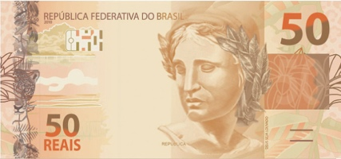
13 cédulas de
25 cédulas de 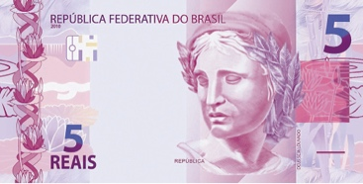
30 cédulas de
20 moedas de
- Nesse dia, qual foi a quantia no caixa de Joana ao final do expediente?
____________________________________________________________________________.
2. Na fábrica em que Camila trabalha são produzidas diariamente muitas calças jeans. Na primeira quinzena do mês de janeiro, foram produzidas 1357 calças e, na segunda quinzena, foram produzidas 4 071 calças.
a) Quantas calças foram produzidas em janeiro?
____________________________________________________________________________
b) Quantas calças foram produzidas na segunda quinzena a mais que na primeira quinzena?
____________________________________________________________________________

3. Seu Ramiro tem um caminhão e faz a entrega de eletrodomésticos de uma loja. Ele, durante uma semana, entregou no período da manhã 634 produtos e, no período da tarde, 459. Quantos produtos ele entregou nessa semana?

Seu Ramiro entregou ___________ eletrodomésticos nessa semana.

4. Pinte de azul os números em que algarismo 9 possui o valor de 900 unidades e, de vermelho, os números em que o algarismo 7 possui o valor de 7 000 unidades.

7 347 |  | 2 997 |  | 9 075 |  | 5 906 |  | 7 583

- Agora, escreva os números em ordem crescente:
____________________________________________________________________________

5. Ligue cada número a seguir à sua localização na reta numérica, sabendo que a distância de um tracinho a outro é uma unidade.

9 |  | 15 |  | 11 |  | 3 |  | 13 |  | 19 |  | 2

6. A associação dos moradores do bairro em que Letícia mora arrecadou alimentos para serem doados a um orfanato. O gráfico a seguir mostra a quantidade de alguns alimentos.

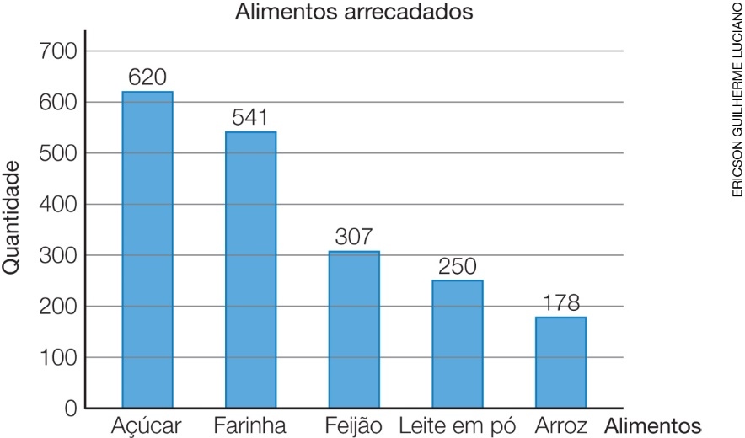

a) Qual foi o total de alimentos arrecadados?
____________________________________________________________________________
b) Qual foi a diferença entre a quantidade de açúcar e a de farinha?
____________________________________________________________________________
c) Escreva como se leem os números que representam a quantidade de feijão e arroz.
____________________________________________________________________________
____________________________________________________________________________
d) Faça a decomposição do número que representa o total de alimentos arrecadados.
____________________________________________________________________________
7. Marta fez uma viagem de carro em que percorreu 289 km no primeiro dia e 257 km no segundo.
Use duas estratégias diferentes para encontrar quantos quilômetros foram percorridos nesses dois dias.

Estratégia 1 | Estratégia 2

Foram percorridos ____ km nesses dois dias.

8. Veja como Elaine realizou a seguinte subtração.
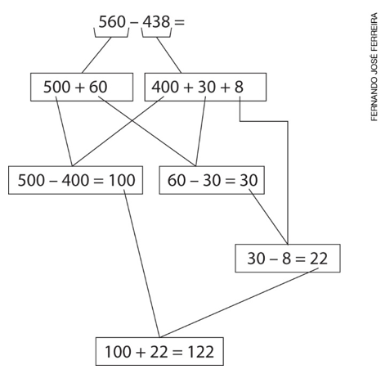

- Com desenhos do material dourado, mostre essa mesma subtração, usando trocas.

9. Luísa gastou 266 reais para comprar uma batedeira, uma cafeteira e um liquidificador.
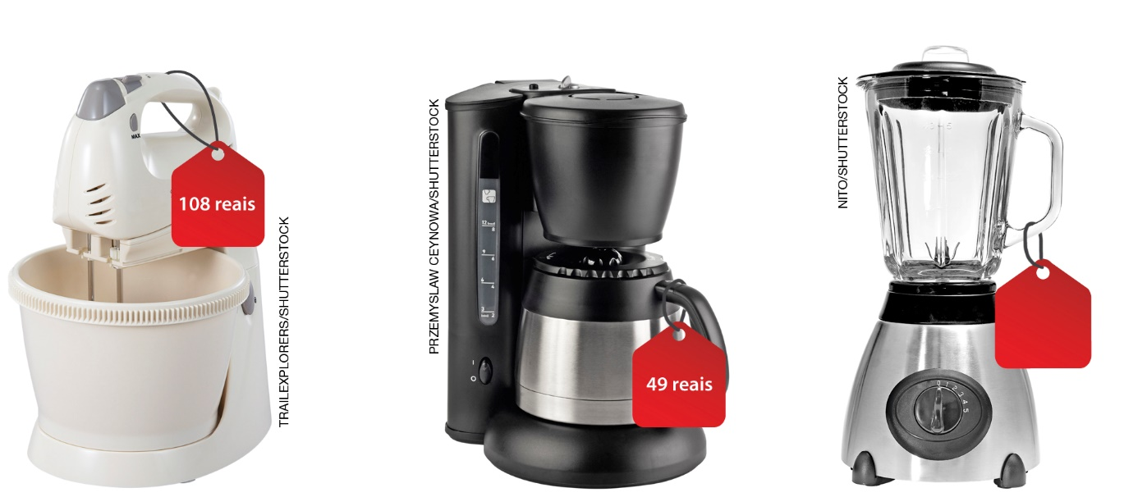

a) Quanto custou o liquidificador?
____________________________________________________________________________
b) Luísa pagou a conta em dinheiro. Com quais cédulas ela pode ter pagado essa conta?
____________________________________________________________________________
____________________________________________________________________________
10. Um ônibus que vai de São Paulo a Botucatu parou depois de percorrer 45 km para pegar um passageiro. Sabendo que a distância total é de 212 km, quantos quilômetros ainda falta percorrer?
a) 277.
b) 257.
c) 233.
d) 167.

11. Qual das alternativas mostra o número que pode ser decomposto em 15 unidades, 5 dezenas, 12 centenas e 1 unidade de milhar?
a) 1 255.
b) 1 265.
c) 2 255.
d) 2 265.

12. Paulo precisa formar o maior e o menor números com os algarismos 1, 4, 7 e 6. Esses números são:
a) 6 741 e 1 476.
b) 7 614 e 1 476.
c) 7 641 e 1 467.
d) 7 641 e 4 167.

13. Denise formou duas sequências de números. Em cada uma delas, ela usou um padrão que define o número seguinte:
Sequência A: 120, 220, 320, 420, ___.
Sequência B: 140, 230, 320, 410, ___.
- Em cada uma das sequências, o próximo número, respectivamente para A e para B, será:
a) 421 e 411.
b) 510 e 500.
c) 520 e 510.
d) 520 e 500.

14. A diretora de uma creche pediu a seu secretário que providenciasse uma lista com a quantidade dos materiais de papelaria existentes no depósito. Veja a tabela abaixo.
Quantidade de material no depósito
Material | Unidades
Bisnaga de cola branca | 6
Caixa de giz de cera com 12 cores | 9
Folhas de cartolina | 15
Caixa de massinha colorida | 7
Caixa de tinta para pintura com 6 cores | 13
Pacote contendo 100 folhas de sulfite | 10

Agora, selecione a alternativa que representa o gráfico de barras com os dados da tabela.
a)
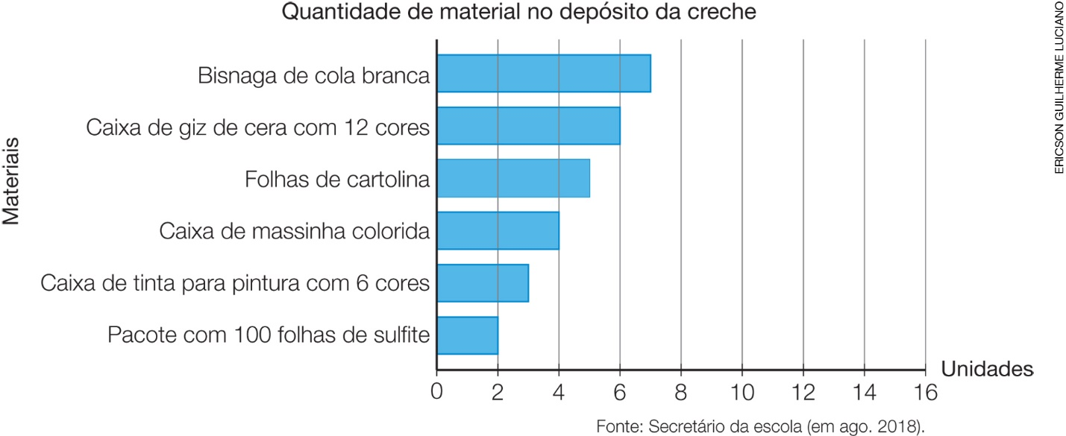

b)
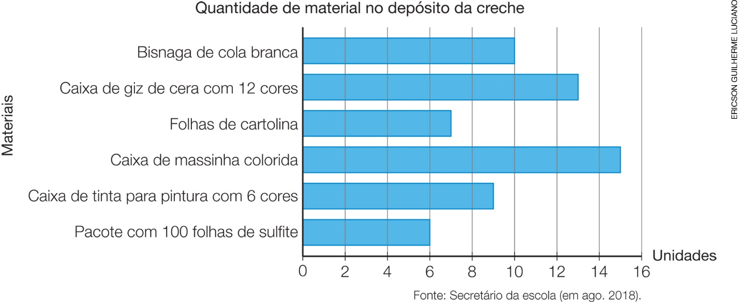

c)
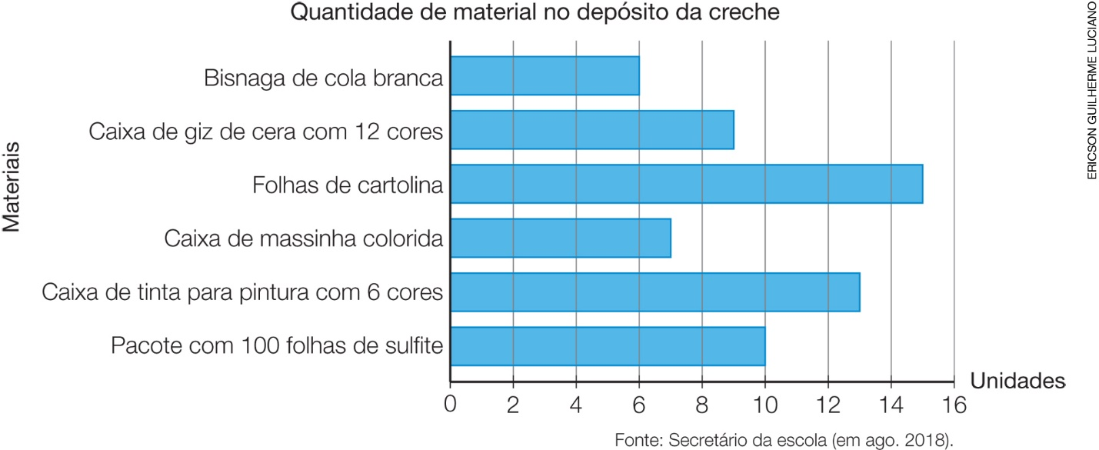

d)
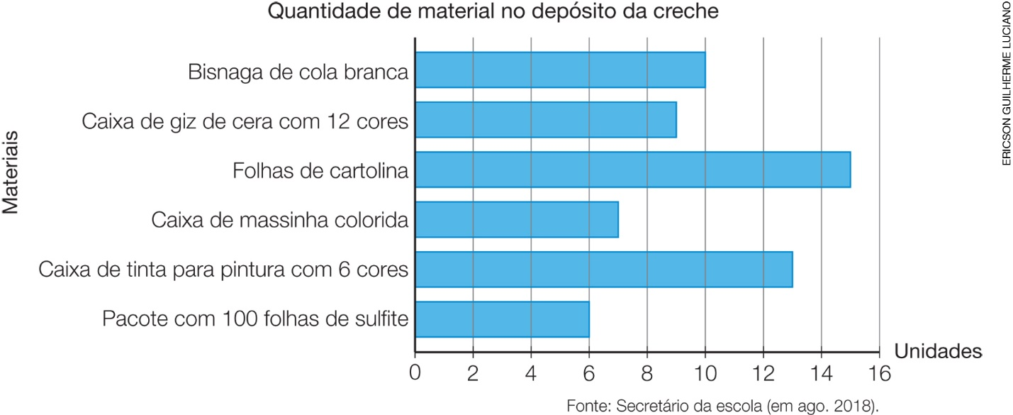

15. Valdinei faz lembrancinhas para casamento. Para entregar as encomendas, ele embala as lembrancinhas em caixas.
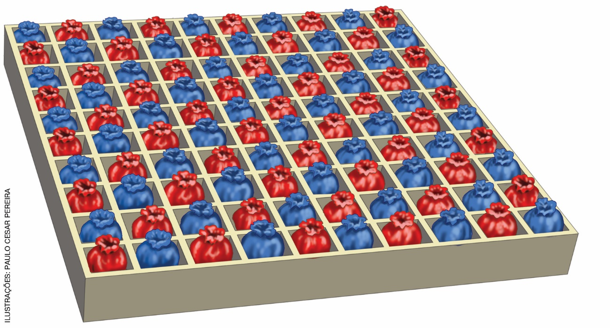
Renata vai se casar e encomendou as lembrancinhas de Valdinei. Veja a encomenda que ela fez.

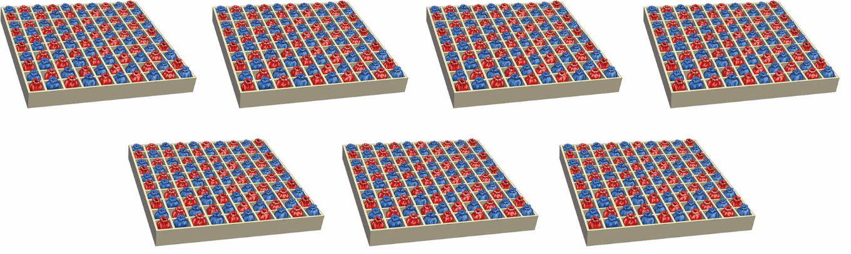

- Quantas lembrancinhas, ao todo, Renata encomendou?
a) 7.
b) 70.
c) 700.
d) 7 000.

